Занятие 1 (90 мин): «Первый Telegram-бот на python-telegram-bot (asyncio)»

Цели
- Понять поток событий: апдейты → хендлеры → ответы.
- Разобраться, почему PTB v20+ использует asyncio и как с ним жить.
- Собрать бота на long polling, добавить команды, хранение простого состояния и асинхронный HTTP-запрос.

Подготовка окружения (5–10 мин)
- Установи Python 3.10+
- Создай проект:
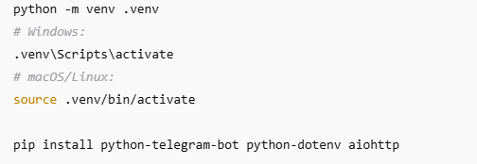
Создай у @BotFather токен, положи его в .env:
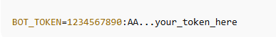
Структура:
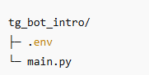

Теория (15–20 мин)

1) Как живёт Telegram-бот
- Пользователь пишет → Telegram формирует Update → твой код обрабатывает хендлерами.
- Два режима приёма апдейтов:
  - Long polling: приложение регулярно «тянет» апдейты. Идеально для локальной разработки.
  - Webhook: Telegram сам пушит апдейты на твой HTTPS-URL. Нужен хостинг/туннель. (Коснёмся в конце.)

2) Почему asyncio в PTB
- I/O (сеть, диски) — «медленные». Пока один запрос ждёт, другие корутины могут работать.
- В PTB v20+ хендлеры — асинхронные (async def), а вызовы — через await.
- Главное правило: не блокируй loop:
  - вместо time.sleep() → await asyncio.sleep();
  - вместо requests → aiohttp (или другие async-клиенты).

3) Архитектура PTB (упрощённо)
- Application — «мозг» бота (инициализация, запуск, очередь апдейтов).
- Handler — обработчик событий (например, CommandHandler("start", ...)).
- filters — отбор апдейтов (текст без команды, фото и т.д.).
- Context — доступ к bot, данным пользователя (user_data) и чата (chat_data).
- Persist/State: лёгкое состояние можно держать в context.user_data (в памяти), для продакшена — Persistence/БД.

Пошаговая практическая часть (60–65 мин)
Создадим бота с командами /start, /help, /sum, /count, эхо-ответом, и командой /cat с внешним API.

Шаг 1. Минимальный каркас приложения (запускаемый)
Создай main.py со стартовой заготовкой: загрузка токена, логирование, пустое приложение.
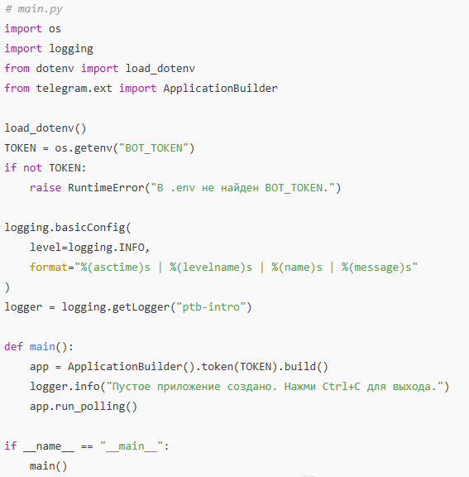
✅ Запусти: python main.py

Шаг 2. Команда /start
Добавь хендлер и зарегистрируй его в приложении.
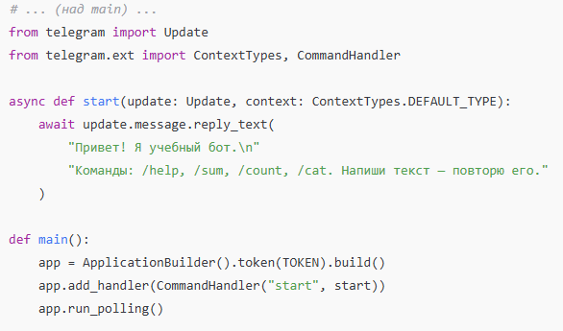
✅ Проверь в Telegram: отправь /start — бот ответит.

Шаг 3. Команда /help
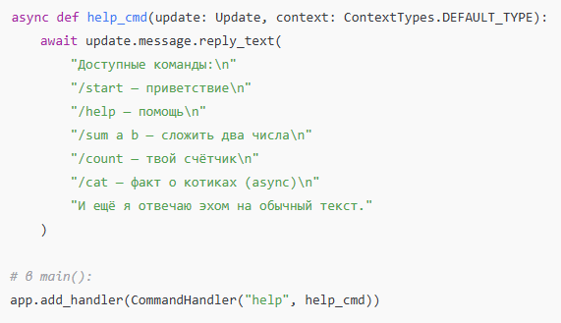
✅ Проверь /help.

Шаг 4. Эхо-хендлер на обычный текст
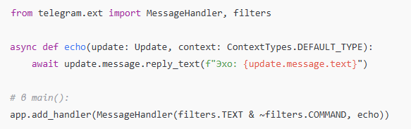
✅ Напиши боту произвольный текст — он повторит.

Шаг 5. Команда /sum с аргументами
Добавь разбор context.args и базовую валидацию.
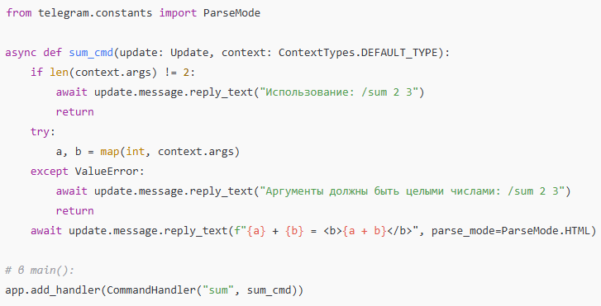

Шаг 6. Команда /count с хранилищем в user_data
Используем context.user_data (память в процессе).
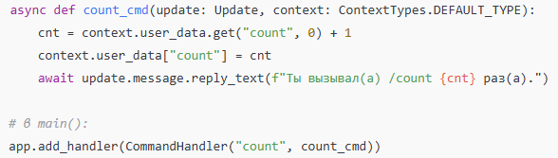
✅ Несколько раз отправь /count — число растёт.

Шаг 7. Команда /cat — асинхронный HTTP-запрос (aiohttp)
Важно: только aiohttp, никаких requests в хендлерах.
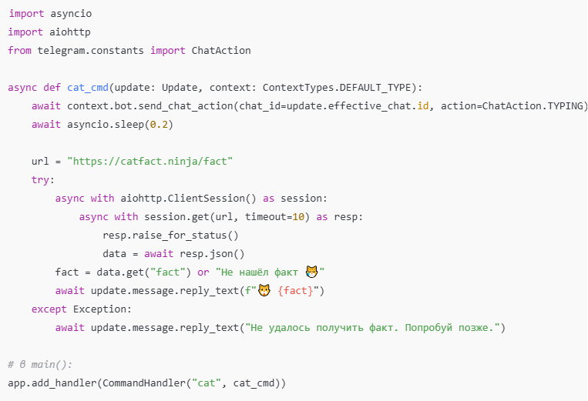
✅ Проверь /cat — должен прийти котофакт.

Шаг 8. Глобальный обработчик ошибок (чтобы бот не падал)
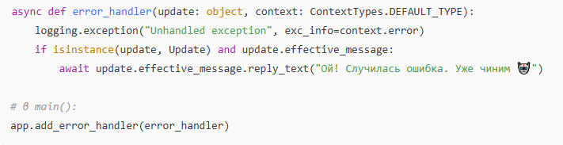
Проверь: если где-то вылетит исключение — бот ответит пользователю, а не «умрёт молча».

Шаг 9. Финальная версия файла (собери всё вместе)
Убедись, что в main.py есть:
- загрузка .env, TOKEN;
- logging.basicConfig(...);
- хендлеры: start, help_cmd, sum_cmd, count_cmd, cat_cmd, echo;
- глобальный error_handler;
- регистрация хендлеров в main();
- app.run_polling().
Запусти бота и проверь все команды.

Шаг 10. Самопроверка и чистка
- /start и /help отвечают.
- /sum 2 3 → «5». Ошибка формата — сообщение-подсказка.
- /count увеличивает счётчик.
- /cat делает асинхронный запрос и не «зависает».
- Обычный текст — эхо.
- При ошибке приходит вежливый ответ, а не трассировка в чат.
